Resolución del Pleno del Instituto de Transparencia, Acceso a la Información Pública y Protección de Datos Personales del Estado de México y Municipios, con domicilio en Metepec, Estado de México, a veintidós de enero de dos mil veinte.
VISTO el expediente electrónico formado con motivo del recurso de revisión número 08710/INFOEM/IP/RR/2019, interpuesto por el C. XXXXXXXX XXXXXXXXXX XXXXXXXXX, en lo sucesivo El Recurrente, en contra de la respuesta del Ayuntamiento de Ecatepec de Morelos, en lo subsecuente El Sujeto Obligado, se procede a dictar la presente resolución.

A N T E C E D E N T E S D E L A S U N T O
PRIMERO. De la Solicitud de Información.
Con fecha diecisiete de octubre de dos mil diecinueve, El Recurrente, presentó a través del Sistema de Acceso a la Información Mexiquense (SAIMEX) ante El Sujeto Obligado, solicitud de acceso a la información pública, registrada bajo el número de expediente 00710/ECATEPEC/IP/2019, mediante la cual solicitó información en el tenor siguiente:
“Hola muy buenos días Por medio de este conducto solicito la siguiente información: Procedimiento o procedimientos para el tratamiento de enjambres de abejas que se establecen en zonas urbanas de su correspondencia territorial y su fundamento legal para dicho procedimiento o procedimientos. Por su atención gracias” [Sic]
Modalidad de entrega: A través del SAIMEX.

SEGUNDO. De la respuesta del Sujeto Obligado.
En el expediente electrónico SAIMEX, se aprecia que el día once de noviembre de dos mil diecinueve, El Sujeto Obligado dio respuesta a la solicitud de información 00710/ECATEPEC/IP/2019, resulta de nuestro interés lo siguiente:
“El H. Ayuntamiento Constitucional de Ecatepec de Morelos hace de su conocimiento la respuesta emitida por: Dirección de Protección Civil y Bomberos Le comento que esta dirección tiene a bien atender las llamadas que reportan enjambres de abejas para su tratamiento el cual consta de 1.- Identificación del lugar donde se sitúa el enjambre para verificar la posibilidad de su captura, 2.- Previamente se prepara una caja con ventilación suficiente, la cual se coloca de manera cuidadosa en el enjambre para la captura de las abejas, 3.-Una vez capturadas se llevan a la sierra de Guadalupe en la parte más alta para su liberación o en su caso a un apicultor. Para el caso del fundamento legal, le informo que no contamos con tal por lo cual sugerimos solicitarlo a la Dirección de Medio Ambiente y Ecología Me permito informarle que en medio Ambiente se está implementando la apicultura como una actividad para fomentar el cuidado de las abejas, y su buen aprovechamiento, sin embargo, el tratamiento como tal de enjambres en asentamientos o zonas urbanas, lo maneja directamente la Dirección de Protección Civil y su fundamento legal es la Norma GAN-Oficial-NOM-002-SAG. Se anexa al presente en formato PDF la respuesta emitida por el área antes mencionada.” [Sic]

A mayor abundamiento, se advierte que El Sujeto Obligado adjunto el documento electrónico “S.I.0710_19.pdf”, mismo que se tiene por reproducido en virtud de que será materia de análisis en el considerando respectivo.

TERCERO. Del recurso de revisión.
Inconforme con la respuesta notificada por El Sujeto Obligado, El Recurrente interpuso el recurso de revisión, en fecha catorce de noviembre del dos mil diecinueve, el cual fue registrado en el sistema electrónico con el expediente número 08710/INFOEM/IP/RR/2019, en el cual arguye, las siguientes manifestaciones:
Acto Impugnado:
“Hola buenas, La norma expuesta no existe, y la respuesta es imprecisa de acuerdo a la NORMA Oficial Mexicana NOM 002 SAG GAN 2016 Gracias” [Sic]

Razones o Motivos de Inconformidad:
“Hola buenas, La norma expuesta no existe, y la respuesta es imprecisa de acuerdo a la NORMA Oficial Mexicana NOM 002 SAG GAN 2016 Gracias” [Sic]
CUARTO. Del turno del recurso de revisión.
Medio de impugnación que le fue turnado a la Comisionada Zulema Martínez Sánchez, por medio del sistema electrónico en términos del arábigo 185 fracción I de la Ley de Transparencia y Acceso a la información Pública del Estado de México y Municipios, del cual recayó acuerdo de admisión en fecha veintiuno de noviembre de dos mil diecinueve, determinándose en él, un plazo de siete días para que las partes manifestaran lo que a su derecho corresponda en términos del numeral ya citado.

QUINTO. De la etapa de instrucción.
Así, una vez transcurrido el término legal referido, El Sujeto Obligado fue omiso en presentar su informe justificado, asimismo, El Recurrente no expuso manifestación alguna. Por ello, se puntualiza que se decretó el cierre de instrucción con fecha nueve de enero de los corrientes, en términos del artículo 185 Fracción VI de la Ley de Transparencia y Acceso a la Información Pública del Estado de México y Municipios, iniciando el término legal para dictar resolución definitiva del asunto.
Así, en fecha veinte de enero del año en curso, se amplió el plazo para dictar resolución, en términos del artículo 181 de la Ley de Transparencia y Acceso a la Información Pública del Estado de México y Municipios.

C O N S I D E R A N D O
PRIMERO. De la competencia.
Este Instituto de Transparencia, Acceso a la Información Pública y Protección de Datos Personales del Estado de México, es competente para conocer y resolver el presente recurso de revisión interpuesto por El Recurrente conforme a lo dispuesto en los artículos 6, apartado A, fracción IV de la Constitución Política de los Estados Unidos Mexicanos, 5, párrafos vigésimo segundo, vigésimo tercero y vigésimo cuarto, fracción IV de la Constitución Política del Estado Libre y Soberano de México, 1, 2 fracción II, 13, 29, 36 fracciones II y III, 176, 178, 179 fracción I, 181 párrafo tercero, 182, 185, 188 y 194 de la Ley de Transparencia y Acceso a la Información Pública del Estado de México y Municipios, 9 fracciones I, XXIV, 11 y 14 fracción I del Reglamento Interior del Instituto de Transparencia, Acceso a la Información Pública y Protección de Datos Personales del Estado de México.

SEGUNDO. Sobre los alcances del recurso de revisión.
Derivado de la impugnación realizada, es preciso e importante señalar que el recurso de revisión inmerso en la Ley de Transparencia vigente en la entidad, tiene el fin y alcance que señalan los numerales 176, 179, 181 párrafo cuarto, 194 y 195 y demás aplicables de la Ley de Transparencia y Acceso a la Información Pública del Estado de México y Municipios vigente, el cual será analizado conforme a las actuaciones que obren en el expediente electrónico, con la finalidad de reparar cualquier posible afectación al derecho de acceso a la información pública y garantizando el principio rector de máxima publicidad.

TERCERO. De las causas de improcedencia.
El estudio de las causas de improcedencia que se hagan valer por las partes o que se advierta de oficio por este Resolutor debe ser objeto de análisis previo al estudio de fondo del asunto ya que el estudio de los supuestos procesales sobre el inicio o trámite de un proceso genera eficacia jurídica de las resoluciones, más aún que se trata de una figura procesal adoptada en la ley de la materia la cual impide su estudio y resolución cuando una vez admitido el recurso de revisión se advierta una causa de improcedencia que permita sobreseer el recurso de revisión sin estudiar el fondo del asunto; circunstancias anteriores que no son incompatibles con el derecho de acceso a la justicia, ya que éste no se coarta por regular causas de improcedencia y sobreseimiento con tales fines. Resultando aplicable la tesis aislada con número de registro 2000365, la cual dispone a la literalidad:
“Época: Décima
Registro: 2000365
Tipo de tesis: Tesis Aislada
Fuente: Semanario Judicial de la Federación y su Gaceta
Libro VI, Marzo de 2012, Tomo 2
Materia (s): Constitucional
Tesis: XVI. 1o.A.T. 2 K
Página: 1167
IMPROCEDENCIA Y SOBRESEIMIENTO EN EL JUICIO DE AMPARO. LAS CAUSAS PREVISTAS EN LOS ARTÍCULOS 73 Y 74 DE LA LEY DE LA MATERIA, RESPECTIVAMENTE, NO SON INCOMPATIBLES CON EL ARTÍCULO 25.1 DE LA CONVENCIÓN AMERICANA SOBRE DERECHOS HUMANOS.
Del examen de compatibilidad de los artículos 73 y 74 de la Ley de Amparo con el artículo 25.1 de la Convención Americana sobre Derechos Humanos no se advierte que el derecho interno desatienda los estándares que pretenden proteger los derechos humanos en dicho tratado, por regular causas de improcedencia y sobreseimiento que impiden abordar el estudio de fondo del asunto en el juicio de amparo, en virtud de que el propósito de condicionar el acceso a los tribunales para evitar un sobrecargo de casos sin mérito, es en sí legítimo, por lo que esa compatibilidad, en cuanto a los requisitos para la admisibilidad de los recursos dependerá, en principio, de los siguientes criterios: no pueden ser irracionales ni de tal naturaleza que despojen al derecho de su esencia, ni discriminatorios y, en el caso, la razonabilidad de esas causas se justifica por la viabilidad de que una eventual sentencia concesoria tenga un ámbito de protección concreto y no entre en conflicto con el orden jurídico, no son de tal naturaleza que despojen al derecho de su esencia ni tampoco son discriminatorias, pues no existe alguna condicionante para su aplicabilidad, en función de cuestiones personales o particulares del quejoso. Por tanto, las indicadas causas de improcedencia y sobreseimiento no son incompatibles con el citado precepto 25.1, pues no impiden decidir sencilla, rápida y efectivamente sobre los derechos fundamentales reclamados como violados dentro del juicio de garantías.
PRIMER TRIBUNAL COLEGIADO EN MATERIAS ADMINISTRATIVA Y DE TRABAJO DEL DÉCIMO SEXTO CIRCUITO.
Amparo en revisión 443/2011. Marcos Adán Uribe Bañales. 28 de octubre de 2011. Unanimidad de votos. Ponente: Jesús de Ávila Huerta. Secretario: Rogelio Zamora Menchaca.
Amparo en revisión 526/2011. Juan Valencia Fernández. 4 de noviembre de 2011. Unanimidad de votos. Ponente: Ariel Alberto Rojas Caballero. Secretaria: Silvia Vidal Vidal.” [Sic]

Por lo que una vez que se analizó el expediente en estudio se cae en la cuenta de que no se actualiza ninguna de las causales contempladas en el numeral 191 de la Ley de Transparencia y Acceso a la Información Pública del Estado de México y Municipios, dispositivo normativo que señala a la literalidad:
“Artículo 191. El recurso será desechado por improcedente cuando:
I. Sea extemporáneo por haber transcurrido el plazo establecido en la presente Ley, a partir de la respuesta;
II. Se esté tramitando ante el Poder Judicial de la Federación algún recurso o medio de defensa interpuesto por el recurrente;
III. No actualice alguno de los supuestos previstos en la presente Ley;
IV. No se haya desahogado la prevención en los términos establecidos en la presente Ley;
V. Se impugne la veracidad de la información proporcionada;
VI. Se trate de una consulta, o trámite en específico; y
VII. El recurrente amplíe su solicitud en el recurso de revisión, únicamente respecto de los nuevos contenidos.” [Sic]

Ya que no fue interpuesto de forma extemporánea, no se está tramitando ante el Poder Judicial Federal, no es una consulta, o trámite en específico, ni tampoco se advierte que el recurrente amplíe su solicitud en el recurso de revisión.

- Cuestiones de previo y especial pronunciamiento.
Aunado a los anterior tenemos algunas cuestiones de previo y especial pronunciamiento, antes de entrar al estudio del fondo del asunto y es necesario referir, que si bien el recurso de mérito es procedente al haber sido admitido como ha quedado descrito en el apartado de antecedentes, no menos cierto es que en el acuerdo de admisión no se hace mención al nombre del Recurrente, por lo que en este punto se tiene por satisfecho, ya que el artículo 180 de la Ley de Transparencia y Acceso a la Información Pública del Estado de México y Municipios último párrafo, prevé que no es requisito indispensable contener el nombre cuando se hace la impugnación de manera electrónica, ello porque no se advierte nombre en específico sino XXXXXXXXXXXXXX XXXXXXXX, del cual no se colige que corresponda al nombre de una persona.

Esta Ponencia considera importante abordar el análisis de los requisitos de procedibilidad de los recursos de revisión, así el artículo 180 de la Ley de Transparencia y Acceso a la Información Pública del Estado de México y Municipios, que establece lo siguiente:
“Artículo 180. El recurso de revisión contendrá:
I. El sujeto obligado ante la cual se presentó la solicitud;
II. El nombre del solicitante que recurre o de su representante y, en su caso, del tercero interesado, así como la dirección o medio que señale para recibir notificaciones;
(…)” [Sic]

En principio, de una interpretación del artículo transcrito se observan los requisitos que deberán contener los recursos de revisión; sobre el particular, de la revisión del expediente electrónico del SAIMEX se desprende que el solicitante y ahora Recurrente, en ejercicio de su derecho de acceso a la información pública, no proporcionó un nombre para que sea identificado, ya que indicó en el apartado de “DATOS DEL SOLICITANTE”, el nombre de XXXXXXXXXX XXXXXXXX XXXXXXXXXX; por lo que no tiene certeza sobre su identidad, lo que en estricto sentido, no se colmarían los requisitos establecidos en el citado artículo 180 de la Ley de Transparencia.

No obstante lo anterior, debe destacarse que el artículo 15 de Ley de Transparencia y Acceso a la Información Pública del Estado de México y Municipios prevé que, toda persona tendrá acceso a la información sin necesidad de acreditar interés alguno o justificar su utilización, de lo que se infiere que para el ejercicio del derecho de acceso a la información pública, el nombre no es un requisito sine qua non que los particulares y, en su caso, los recurrentes deban señalar, por el contrario la Ley de Transparencia prevé en su artículo 155, párrafo segundo la posibilidad de que las solicitudes de información sean anónimas, con nombre incompleto o seudónimo.

Por lo que el derecho humano de acceso a la información pública se reitera que toda persona, sin necesidad de acreditar interés alguno o justificar su utilización, deberá tener acceso a la información pública, es decir, dicho derecho fundamental exime a quien lo ejerce, de acreditar su legitimación en la causa o su interés en el asunto, lo que permite la posibilidad de que inclusive, la solicitud de acceso a la información pueda ser anónima o no contener un nombre que identifique al solicitante o que permita tener certeza sobre su identidad.
En este sentido, al no existir causas de improcedencia invocadas por las partes ni advertidas de oficio, este Órgano Garante de la Transparencia se avoca al análisis del fondo del asunto que nos ocupa.

CUARTO. Estudio y resolución del asunto
El análisis del presente recurso, se basará en el contenido íntegro de las actuaciones que obran en el expediente electrónico, para así estar en posibilidad este Órgano Colegiado de dictar el fallo correspondiente conforme a derecho, tomando en consideración los elementos aportados por las partes y respetando en todo momento al principio de máxima publicidad consagrado en nuestra Constitución Federal, Local y demás leyes aplicables en la materia, así como en los tratados internacionales en los que el Estado Mexicano sea parte, en concordancia con el párrafo tercero del artículo 1 de la Constitución Federal y el diverso 8 de la Ley de Transparencia local.
En este tenor, es necesario subrayar que el derecho de acceso a la información pública, implica que cualquier persona conozca la información contenida en los documentos que se encuentren en los archivos de los sujetos obligados, conforme a los artículos 4, 12, 24 último párrafo y 160 de la Ley local en la materia, que a la letra citan:
“Artículo 4. El derecho humano de acceso a la información pública es la prerrogativa de las personas para buscar, difundir, investigar, recabar, recibir y solicitar información pública, sin necesidad de acreditar personalidad ni interés jurídico.
Toda la información generada, obtenida, adquirida, transformada, administrada o en posesión de los sujetos obligados es pública y accesible de manera permanente a cualquier persona, en los términos y condiciones que se establezcan en los tratados internacionales de los que el Estado mexicano sea parte, en la Ley General, la presente Ley y demás disposiciones de la materia, privilegiando el principio de máxima publicidad de la información. Solo podrá ser clasificada excepcionalmente como reservada temporalmente por razones de interés público, en los términos de las causas legítimas y estrictamente necesarias previstas por esta Ley.
Los sujetos obligados deben poner en práctica, políticas y programas de acceso a la información que se apeguen a criterios de publicidad, veracidad, oportunidad, precisión y suficiencia en beneficio de los solicitantes.
Artículo 12. Quienes generen, recopilen, administren, manejen, procesen, archiven o conserven información pública serán responsables de la misma en los términos de las disposiciones jurídicas aplicables.
Los sujetos obligados sólo proporcionarán la información pública que se les requiera y que obre en sus archivos y en el estado en que ésta se encuentre. La obligación de proporcionar información no comprende el procesamiento de la misma, ni el presentarla conforme al interés del solicitante; no estarán obligados a generarla, resumirla, efectuar cálculos o practicar investigaciones.
(…)
Artículo 24.
(…)
Los sujetos obligados solo proporcionarán la información pública que generen, administren o posean en el ejercicio de sus atribuciones.”
(…)
Artículo 160. Los sujetos obligados deberán otorgar acceso a los documentos que se encuentren en sus archivos o que estén obligados a documentar de acuerdo con sus facultades, competencias o funciones en el formato que el solicitante manifieste, de entre aquellos formatos existentes, conforme a las características físicas de la información o del lugar donde se encuentre así lo permita.
En caso que la información solicitada consista en bases de datos se deberá privilegiar la entrega de la misma en formatos abiertos.”[Sic]

Así que la obligación de los Sujetos Obligados de dar acceso a la información pública que generen, administren o posean, se tendrá por cumplida cuando el solicitante tenga a su disposición la información requerida, o cuando realice la consulta de la misma en el lugar que ésta se localice, de acuerdo a lo señalado por el artículo 166 de la Ley local en la materia, que se reproduce de la siguiente forma:
“Artículo 166. La obligación de acceso a la información pública se tendrá por cumplida cuando el solicitante tenga a su disposición la información requerida, o cuando realice la consulta de la misma en el lugar en el que ésta se localice.” [Sic]

En una aproximación inicial, resulta oportuno recordar la solicitud de información 00710/ECATEPEC/IP/2019, cuyo contenido literal es el siguiente:
“Hola muy buenos días Por medio de este conducto solicito la siguiente información: Procedimiento o procedimientos para el tratamiento de enjambres de abejas que se establecen en zonas urbanas de su correspondencia territorial y su fundamento legal para dicho procedimiento o procedimientos. Por su atención gracias” [Sic]

En este tenor, en alusión a los requerimientos formulados por el particular resulta oportuno traer a colación los artículos 24, fracción XII y 92, fracción II de la Ley de Transparencia y Acceso a la Información Pública del Estado de México y Municipios, dispositivos jurídicos que disponen a la literalidad:
“Artículo 24. Para el cumplimiento de los objetivos de esta Ley, los sujetos obligados deberán cumplir con las siguientes obligaciones, según corresponda, de acuerdo a su naturaleza:
(…)
XII. Publicar y mantener actualizada la información relativa a las obligaciones generales de transparencia previstas en la presente Ley o determinadas así por el Instituto, y en general aquella que sea de interés público;
(…)
Artículo 92. Los sujetos obligados deberán poner a disposición del público de manera permanente y actualizada de forma sencilla, precisa y entendible, en los respectivos medios electrónicos, de acuerdo con sus facultades, atribuciones, funciones u objeto social, según corresponda, la información, por lo menos, de los temas, documentos y políticas que a continuación se señalan:
(…)
II. Su estructura orgánica completa, en un formato que permita vincular cada parte de la estructura, las atribuciones y responsabilidades que le corresponden a cada servidor público, prestador de servicios profesionales o miembro de los sujetos obligados, de conformidad con las disposiciones jurídicas aplicables;
(…)” [Sic]

A mayor abundamiento, en alusión a la normatividad previamente plasmada, sirve de sustento la siguiente imagen ilustrativa, correspondiente al organigrama del Sujeto Obligado, mismo que puede ser consultado en la siguiente dirección electrónica: https://www.ipomex.org.mx/recursos/ipo/files_ipo3/2019/42929/9/b5ebe2525cdffd24c762c56256794839.pdf
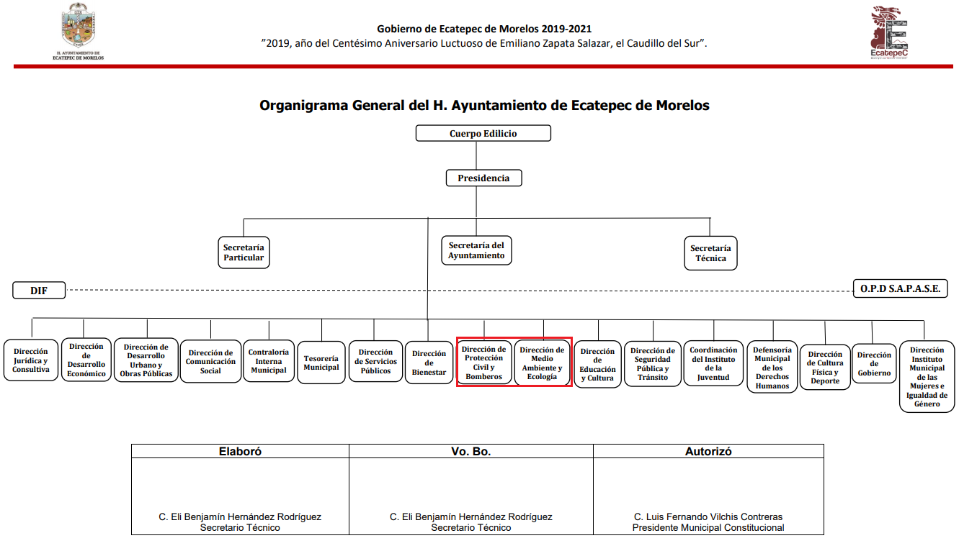
De lo expuesto con anterioridad, se desprende que El Sujeto Obligado se auxilia de diversas Secretarías, Direcciones y Unidades Administrativas para cumplir con sus fines y objetivos, resultando de nuestro interés la Dirección de Protección Civil y Bomberos, así como la Dirección de Medio Ambiente y Ecología. En este tenor, resultan aplicables los artículos 31, fracción XXI Ter, 81 y 96 Octies de la Ley Orgánica Municipal del Estado de México, normatividad invocada cuyo contenido literal es el siguiente:
“Artículo 31.- Son atribuciones de los ayuntamientos:
(…)
XXI Ter. Promover, desarrollar, vigilar y evaluar en su municipio, los programas en materia de protección civil;
Los programas de protección civil se integrarán con tres subprogramas:
a). Prevención
b). Auxilio
c). Recuperación
Con el objetivo de fomentar la educación, la prevención y los conocimientos básicos que permitan el aprendizaje de medidas de autoprotección y de auxilio, presentándose para su registro ante la Secretaría General de Gobierno.
Artículo 81.-. En cada municipio se establecerá una Unidad Municipal de Protección Civil misma que se coordinará con las dependencias de la administración pública que sean necesarias y cuyo jefe inmediato será el Presidente Municipal.
Las unidades municipales de protección civil tendrán a su cargo la organización, coordinación y operación de programas municipales de protección civil apoyándose en el respectivo Consejo Municipal.
La Coordinación Municipal de Protección Civil será la autoridad encargada de dar la primer respuesta en la materia, debiendo asistir a las emergencias que se presenten en su demarcación; en caso de que su capacidad de respuesta sea superada, está obligada a notificar al Presidente Municipal para solicitar la intervención de la Coordinación General de Protección Civil del Estado de México
Artículo 96. Octies. El Director de Ecología o el Titular de la Unidad Administrativa equivalente, tiene las atribuciones siguientes:
- Ejecutar la política en materia de conservación ecológica, biodiversidad y protección al medio ambiente para el desarrollo sostenible;
- Aplicar y vigilar el cumplimiento de las disposiciones legales en materia de ecología y de protección al ambiente;
- Proponer convenios para la protección al ambiente, al Presidente Municipal, en términos de las disposiciones jurídicas aplicables;
Además deberá acreditar, dentro de los seis meses siguientes a la fecha en que inicie funciones, la certificación de competencia laboral expedida por el Instituto Hacendario del Estado de México.
- Proponer lineamientos destinados a preservar y restaurar el equilibrio ecológico y proteger el ambiente, al Presidente Municipal;
- Proponer medidas y criterios para la prevención y control de residuos y emisiones generadas por fuentes contaminantes; y
- Las demás que le sean conferidas por el Presidente Municipal o por el Ayuntamiento y las establecidas en las disposiciones jurídicas aplicables.” [Sic]

En efecto, de la normatividad previamente plasmada se desprende que los Directores de Protección Civil y Ecología fungen como los Sujetos Habilitados Competentes para atender los requerimientos formulados por el titular. Una vez sentado lo anterior, como se mencionó en el antecedente segundo, El Sujeto Obligado en fecha once de noviembre de dos mil diecinueve, rindió su respuesta a la solicitud de información formulada por el particular, adjuntando para tal efecto lo siguiente:

- “S.I.0710_19.pdf”: Compila lo siguiente:
- Oficio DPCB/ECA/3334/2019 signado por la Directora de Protección Civil y Bomberos y dirigido a la Titular de la Unidad de Transparencia, en lo medular informa el procedimiento para el tratamiento de enjambres de abejas, precisando que el fundamento legal requerido resulta competencia de la Dirección de Medio Ambiente y Ecología; de fecha veinticinco de octubre de dos mil diecinueve.

- Oficio DMAYE/05ECA/05/DJ/150 signado por el Encargado del Despacho de la Dirección de Medio Ambiente y Ecología y dirigido a la Titular de la Unidad de Transparencia, en síntesis precisa que el tratamiento de enjambres de abejas resulta competencia de la Dirección de Protección Civil, siendo el fundamento legal la Norma Oficial NOM-002-SAG/GAN-2016; de fecha cinco de noviembre de dos mil diecinueve.

- Oficio sin número, signado por la Titular de la Unidad de Transparencia y dirigido al particular, de fecha once de noviembre de dos mil diecinueve. Resultando de nuestro interés la siguiente imagen ilustrativa:

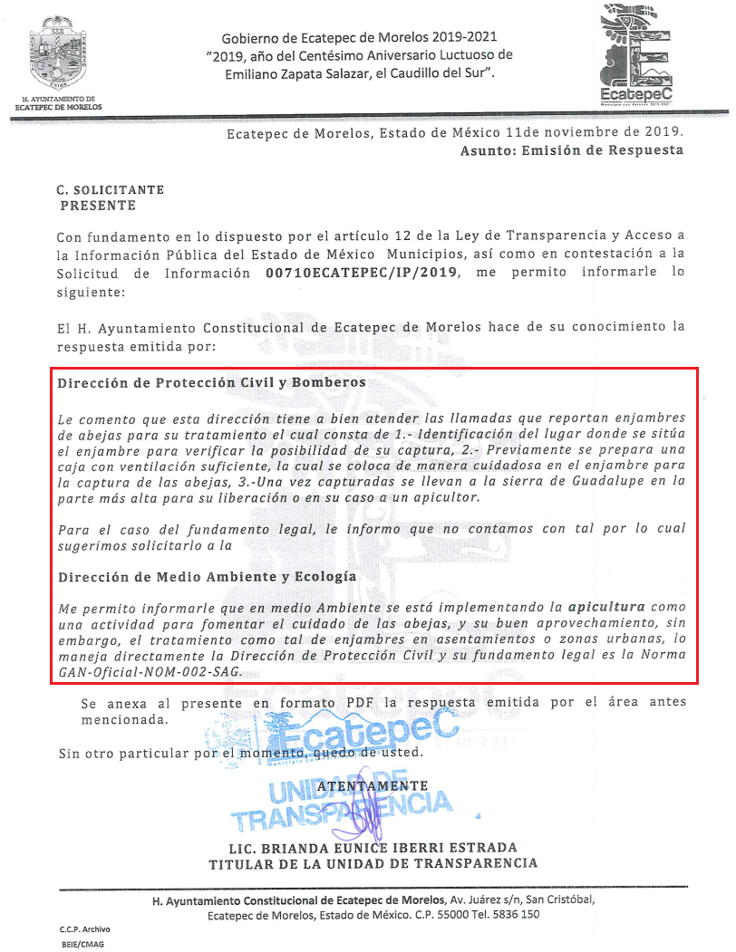
Inconforme con la respuesta del Sujeto Obligado, El Recurrente interpuso recurso de revisión en fecha catorce de noviembre, admitiéndose el veintiuno de noviembre, ambos del año dos mil diecinueve. Señalando como razones o motivos de inconformidad:
“Hola buenas, La norma expuesta no existe, y la respuesta es imprecisa de acuerdo a la NORMA Oficial Mexicana NOM 002 SAG GAN 2016 Gracias” [Sic]

Bajo estas líneas argumentativas, la parte de la solicitud sobre la que no se expresó inconformidad, debe declararse consentida por el hoy Recurrente, ya que no pueden producirse efectos jurídicos tendentes a revocar, confirmar o modificar la parte de la respuesta con relación a la parte de la solicitud que no fue motivo de disenso ya que se infiere un consentimiento del Recurrente ante la falta de impugnación eficaz.

Sirve de sustento a lo anterior, por analogía, la tesis jurisprudencial, que a la letra dice:
“Época: Novena
Registro: 176608
Tipo de tesis: Jurisprudencia
Fuente: Semanario Judicial de la Federación y su Gaceta
Diciembre de 2005, Tomo XXII
Materia (s): Común
Tesis: VI. 3o.C. J/60
Página: 2365
ACTOS CONSENTIDOS. SON LOS QUE NO SE IMPUGNAN MEDIANTE EL RECURSO IDÓNEO.
Debe reputarse como consentido el acto que no se impugnó por el medio establecido por la ley, ya que si se hizo uso de otro no previsto por ella o si se hace una simple manifestación de inconformidad, tales actuaciones no producen efectos jurídicos tendientes a revocar, confirmar o modificar el acto reclamado en amparo, lo que significa consentimiento del mismo por falta de impugnación eficaz.
TERCER TRIBUNAL COLEGIADO EN MATERIA CIVIL DEL SEXTO CIRCUITO.
Amparo en revisión 2/90. Germán Miguel Núñez Rivera. 13 de noviembre de 1990. Unanimidad de votos. Ponente: Juan Manuel Brito Velázquez. Secretaria: Luz del Carmen Herrera Calderón.
Amparo en revisión 393/90. Amparo Naylor Hernández y otros. 6 de diciembre de 1990. Unanimidad de votos. Ponente: Juan Manuel Brito Velázquez. Secretaria: María Dolores Olarte Ruvalcaba.
Amparo directo 352/2000. Omar González Morales. 1o. de septiembre de 2000. Unanimidad de votos. Ponente: Teresa Munguía Sánchez. Secretaria: Julieta Esther Fernández Gaona.
Amparo directo 366/2005. Virginia Quixihuitl Burgos y otra. 14 de octubre de 2005. Unanimidad de votos. Ponente: Norma Fiallega Sánchez. Secretario: Horacio Óscar Rosete Mentado.
Amparo en revisión 353/2005. Francisco Torres Coronel y otro. 4 de noviembre de 2005. Unanimidad de votos. Ponente: Filiberto Méndez Gutiérrez. Secretaria: Carla Isselín Talavera.” [Sic]

Por otra parte, como fue mencionado en el antecedente quinto, El Sujeto Obligado fue omiso en rendir su informe justificado. Hasta aquí lo expuesto se desprende las siguientes consideraciones:
- A través del derecho de acceso a la información pública fue requerido el o los documentos donde conste el procedimiento para el tratamiento de enjambres de abejas en la zona urbana que resulta competencia territorial del Sujeto Obligado, así como el soporte documental que refleje el fundamento legal respecto de dicho procedimiento.
- En términos del artículo 162 de la Ley de Transparencia y Acceso a la Información Pública del Estado de México y Municipios, resulta competencia de los Sujetos Obligados, a través de sus respectivas unidades de transparencia, garantizar que las solicitudes de información formuladas por la ciudadanía sean turnadas a todas las áreas competentes que de acuerdo a sus facultades, competencias y funciones cuenten con la información o deban tenerla de acuerdo a sus facultades, competencias y funciones. Precisando que en el caso en particular se observó la porción normativa en cita.
- Mediante respuesta, El Sujeto Obligado informó el procedimiento para el tratamiento de enjambres de abejas colmando el primer requerimiento de la solicitud de información 00710/ECATEPEC/IP/2019. En contraste, en alusión al fundamento legal que regula dicho procedimiento se limitó a referir la aplicabilidad de la norma GAN-Oficial-NOM-002-SAG relativa a las actividades técnicas y operativas al Programa Nacional para el Control de la Abeja Africana y a la apicultura nacional. No obstante lo anterior, El Sujeto Obligado no remitió el soporte documental correspondiente o en su defecto, la liga electrónica para la consulta de la normatividad referida con antelación. Precisando que El Sujeto Obligado fue omiso en rendir su informe justificado, consecuentemente, colmó el derecho de acceso a la información de manera parcial.

Con base en lo anteriormente expuesto, resulta procedente ordenar una búsqueda exhaustiva y razonable en los archivos del Sujeto Obligado a efecto de que sean entregados el o los documentos en donde conste el fundamento legal que regule el procedimiento para el tratamiento de enjambres de abejas en zonas urbanas, vigente al diecisiete de octubre de dos mil diecinueve.
En mérito de lo expuesto en líneas anteriores, resultan parcialmente fundados los motivos de inconformidad vertidos por El Recurrente, por ello con fundamento en el artículo 186 fracción III de la Ley de Transparencia y Acceso a la Información Pública del Estado de México y Municipios, se MODIFICA la respuesta a la solicitud de información 00710/ECATEPEC/IP/2019, que ha sido materia del presente fallo.
Por lo antes expuesto y fundado es de resolverse y;

S E RESUELVE
PRIMERO. Se MODIFICA la respuesta entregada por EL SUJETO OBLIGADO a la solicitud de información número 00710/ECATEPEC/IP/2019, por resultar parcialmente fundados los motivos de inconformidad que arguye EL RECURRENTE, en términos del Considerando CUARTO de la presente resolución.

SEGUNDO. Se ORDENA al SUJETO OBLIGADO realizar una búsqueda exhaustiva y razonable a fin de entregar al RECURRENTE, a través del SAIMEX y por correo electrónico, de lo siguiente:
- El o los documentos donde conste el fundamento legal que regule el procedimiento para el tratamiento de enjambres de abejas en zonas urbanas de su competencia territorial, vigente al diecisiete de octubre de dos mil diecinueve.

TERCERO. Notifíquese al Titular de la Unidad de Transparencia del SUJETO OBLIGADO, para que conforme al artículo 186 último párrafo, 189 segundo párrafo y 194 de la Ley de Transparencia y Acceso a la Información Pública del Estado de México y Municipios; dé cumplimiento a lo ordenado dentro del plazo de diez días hábiles, debiendo informar a este Instituto en un plazo de tres días hábiles siguientes sobre el cumplimiento dado a la presente resolución.

CUARTO. Notifíquese al RECURRENTE la presente resolución a través del SAIMEX y por correo electrónico, así mismo de conformidad con lo establecido en el artículo 196 de la Ley de Transparencia y Acceso a la Información Pública del Estado de México y Municipios podrá promover Juicio de Amparo en los términos de las leyes aplicables.

ASÍ LO RESUELVE, POR UNANIMIDAD DE VOTOS, EL PLENO DEL INSTITUTO DE TRANSPARENCIA, ACCESO A LA INFORMACIÓN PÚBLICA Y PROTECCIÓN DE DATOS PERSONALES DEL ESTADO DE MÉXICO Y MUNICIPIOS, CONFORMADO POR LOS COMISIONADOS ZULEMA MARTÍNEZ SÁNCHEZ, EVA ABAID YAPUR, JOSÉ GUADALUPE LUNA HERNÁNDEZ, JAVIER MARTÍNEZ CRUZ Y LUIS GUSTAVO PARRA NORIEGA EN LA SEGUNDA SESIÓN ORDINARIA CELEBRADA EL VEINTIDÓS DE ENERO DE DOS MIL VEINTE, ANTE EL SECRETARIO TÉCNICO DEL PLENO, ALEXIS TAPIA RAMÍREZ.

Zulema Martínez Sánchez
Comisionada Presidenta
(Rúbrica).

Eva Abaid Yapur
Comisionada
(Rúbrica).

José Guadalupe Luna Hernández
Comisionado
(Rúbrica).

Javier Martínez Cruz
Comisionado
(Rúbrica).

Luis Gustavo Parra Noriega
Comisionado
(Rúbrica).

Alexis Tapia Ramírez
Secretario Técnico del Pleno
(Rúbrica).

Esta hoja corresponde a la resolución de fecha veintidós de enero de dos mil veinte, emitida en el recurso de revisión 08710/INFOEM/IP/RR/2019.
OSAM/JCMA

